網頁說明：

1. Default.aspx：播放畫面顯示主頁，嵌入polling.aspx(定期每8秒重整一次)與RtmpLivePlayer.aspx兩個iframe，負責依頻道資訊啟動本機P2P client。
2. polling.aspx：透過http協定向P2P client取得頻道的本地端串流網址，例如rtmp://127.0.0.1/xxxxx。
3. RtmpLivePlayer.aspx：接收polling.aspx取得的本地端串流網址，呼叫影音播放器，如JWPlayer，播放串流網址。
4. Scripts目錄：放置jQuery與JWplayer的js與swf檔案
5. Web.config：設定後台WebAPI網址
6. App_Code/DaObj.cs, LibConfig.cs：設定後台WebAPI呼叫方法，在範例中設定了admGetChannelList這個API取回某一muid的頻道資訊，

運作流程：

1. 請先至<http://watch.juiker.tw/watch/Sys/Download.aspx> 下載P2P client軟體進行安裝。
2. 在瀏覽器輸入http:/address_of_UserFrontend_server/Default.aspx?muid=8F9A9425AFB54009B709011628BF2C4D (muid參數共32字元，此為「Juiker比Line更揪客」頻道)，server-side依照muid參數向後台取得該muid使用者的頻道資訊(xml或json格式)，client-side用此頻道資訊呼叫P2P client (Default.aspx的Popup function)。
3. P2P client啟動後，定期被重新載入的polling.aspx透過本機Http網址(http://127.0.0.1:9786/?getInfo)取得本地端串流網址與頻道狀態值等參數，並將本地端串流網址與動作值(start,stop,restart)透過Defualt.aspx的rtmpliveplayer(action, retFileURL)函式傳遞至RtmpLivePlayer.aspx的sendToPlayer(action, retFileURL)函式。
4. 在RtmpLivePlayer.aspx內呼叫jwpSetup(retFileURL)函式載入jwplayer進行串流播放動作。

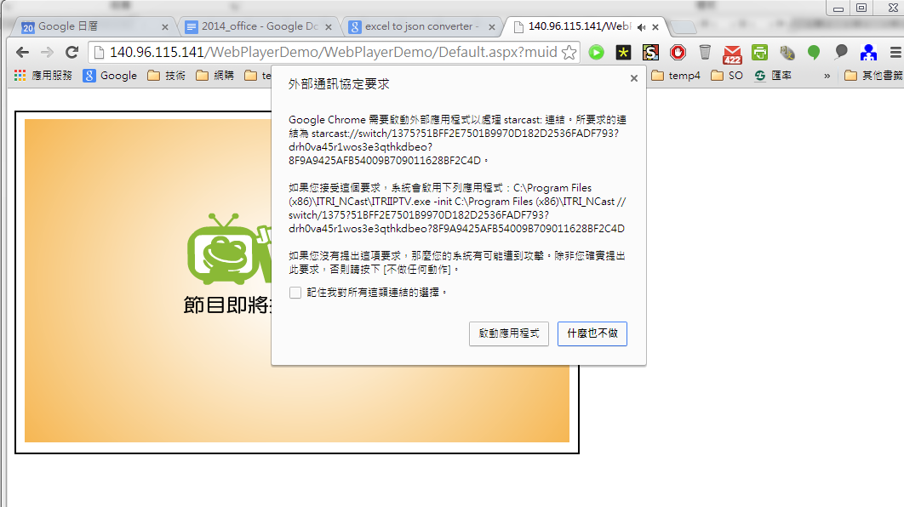

如上圖所示，載入http:/address_of_UserFrontend_server/Default.aspx?muid=8F9A9425AFB54009B709011628BF2C4D後，瀏覽器會請求開啟P2P client軟體，按下啟動應用程式鈕後，P2P client會在系統右下角顯示圖示與運作狀態如下圖，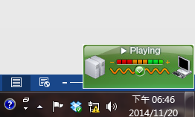

當P2P client狀態變為Playing時，代表串流已Ready，網頁上的jwplayer會向P2P client的本機串流網址取得串流資料進行播放，如下圖：

